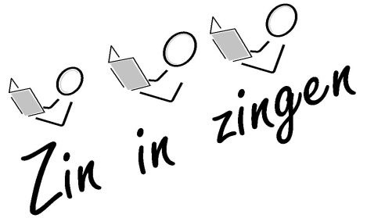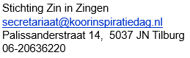

Aanmeldingsformulier Koorinspiratiedag 5 oktober 2024

naam / namen:

koor:

contactgegevens: e-mailadres
Ik neem deel aan / wij nemen deel aan:
Ochtendprogramma, Workshops* (keuze voor 1 workshop)

1.Stemvorming, Frank Hermans, aantal personen en stemsoort(en):

2. Ronde Tafelgesprek, Pastoor Robert van Aken / Helga Janssens-Baan, aantal personen:Lunch, aantal personen:

Middagprogramma, Samenzang, aantal personen en stemsoort(en):

* eind september 2024 ontvang je een betaalverzoek van 10 euro per persoon voor deelname aan één van de workshops

